Для заказа доставки данной работы воспользуйтесь поиском на сайте http://mydisser.com/search.html

Міністерство освіти і науки, молоді та спорту України
Державний вищий навчальний заклад
«Донецький національний технічний університет»



Мірошкін Олександр Миколайович

УДК 004.274

МЕТОДИ СИНТЕЗУ КОМПОЗИЦІЙНИХ МІКРОПРОГРАМНИХ ПРИСТРОЇВ КЕРУВАННЯ З МОДИФІКАЦІЄЮ
СИСТЕМИ АДРЕСАЦІЇ МІКРОКОМАНД

Спеціальність 05.13.05 – Комп’ютерні системи та компоненти

АВТОРЕФЕРАТ

дисертації на здобуття наукового ступеня
кандидата технічних наук

Донецьк, 2012
Дисертацією є рукопис

Робота виконана у ДВНЗ «Донецький національний технічний університет» Міністерства освіти і науки, молоді і спорту України, м. Донецьк.

Науковий керівник: доктор технічних наук, професор
Баркалов Олександр Олександрович,
ДВНЗ «Донецький національний технічний університет», професор кафедри комп’ютерної інженерії.

Офіційні опоненти: Опанасенко Володимир Миколайович,

доктор технічних наук, професор,

ст.н.с. відділу мікропроцесорної техніки

Інституту кібернетики ім. В.М. Глушкова

НАН України, м. Київ;

Скобцов Юрій Олександрович

доктор технічних наук, професор, зав. кафедри

автоматизованих систем управління

ДВНЗ «Донецький національний технічний університет».

Захист відбудеться 24 січня 2013 р. о 14:00 на засіданні спеціалізованої вченої ради Д 11.052.03 ДВНЗ «Донецький національний технічний університет» за адресою:
83001, м. Донецьк, вул. Артема, 58, 8-й навчальний корпус, ауд. 8.704.

З дисертацією можна ознайомитись в бібліотеці ДВНЗ «Донецький національний технічний університет» за адресою:
83001, м. Донецьк, вул. Артема, 58, 2-й навчальний корпус.

Автореферат розісланий


Учений секретар
спеціалізованої вченої ради
Д 11.052.03 к.т.н., доц. Г.В. Мокрий
Загальна характеристика роботи
Актуальність теми. Постійний розвиток засобів обчислювальної техніки висуває високі вимоги до пристроїв, що проектуються. Пристрої повинні мати високі показники швидкодії, надійності, мінімальні апаратурні витрати та низьку споживчу потужність. Крім того, сам процес проектування пристроїв не повинен займати багато часу, інакше пристрій морально застаріє ще до того, як процес його проектування буде скінчено. У якості елементного базису для реалізації сучасних цифрових пристроїв широко використовуються програмовані логічні інтегральні мікросхеми (ПЛІС) типу FPGA (field-programmable gate array). Спільне використання базису ПЛІС та спеціалізованих систем автоматизованого проектування (САПР) дозволяє значно збільшити швидкість та гнучкість процесу проектування цифрових пристроїв. Розвиток технології виробництва інтегральних схем та постійне ускладнення цифрових систем визначає актуальність створення нових методів синтезу цифрових пристроїв.
Обробка даних у обчислювальному пристрої виконується за принципом мікропрограмного керування, що був запропонований М. Уілксом у 1951 році. Відповідно до цього принципу будь-яка складна операція може бути представленою як послідовність мікрокоманд (МК), що складаються з елементарних дій, що називають мікроопераціями (МО). Цей принцип був розвинутий В.М. Глушковим, який запропонував концепцію операційного пристрою. Згідно з цією концепцією операційний пристрій складається з керуючого (КА) та операційного (ОА) автоматів. КА формує послідовність сигналів керування, під впливом яких у ОА виконуються мікрооперації. Функціонування КА, що інтерпретує граф-схему алгоритму (ГСА) керування, можна описати моделлю кінцевого автомату. Розробкою методів синтезу цифрових пристроїв керування займались В.М. Глушков, С.І. Баранов, О.О. Баркалов, В.А. Скляров, В.В. Соловйов та ін.
У тому випадку, коли доля операторних вершин в граф-схемі алгоритму перевищує 75 %, для інтерпретації такої ГСА доцільно використовувати модель композиційного мікропрограмного пристрою керування (КМПК). Ряд робіт присвячений реалізації КМПК у базисі сучасних ПЛІС.
Ця дисертаційна робота присвячена розробці нових методів синтезу КМПК, орієнтованих на зменшення апаратурних ресурсів у логічній схемі пристрою при його реалізації в базисі ПЛІС типу FPGA. До відмінностей даної роботи належить використання у процесі синтезу КМПК: таких особливостей ГСА керування, як наявність класів псевдоеквівалентних операторних лінійних ланцюгів; незадіяних ресурсів конфігурованих блоків вбудованої пам’яті (БВП) сучасних мікросхем FPGA; багатопроцесорного кластеру, що дозволило паралельно синтезувати декілька цифрових пристроїв.
У роботі вирішується актуальна наукова задача розробки нових та модифікації відомих методів синтезу КМПК, що орієнтовані на реалізацію в базисі FPGA.
Зв’язок роботи за науковими програмами, планами, темами. Дисертаційна робота виконана протягом 2009-2012 рр. згідно з планами науково-дослідницьких робіт № Н-5-06 «Теорія та методи проектування і тестування цифрових пристроїв комп’ютерних систем» та № Н-26-10 «Теоретичний аналіз і дослідження процесів управління та обробки даних в комп’ютерних системах» кафедри комп’ютерної інженерії факультету комп’ютерних наук і технологій ДВНЗ «Донецький національний технічний університет».
Метою досліджень є зменшення апаратурних витрат в логічній схемі композиційного мікропрограмного пристрою керування при його реалізації в базисі ПЛІС типу FPGA.
Основні задачі досліджень:
- Аналіз особливостей елементного базису ПЛІС типу FPGA, структур та методів синтезу схем композиційних мікропрограмних пристроїв керування, орієнтованих на реалізацію в цьому базисі, що вже існують.
- Розробка нових структур та відповідних методів синтезу схем композиційних мікропрограмних пристроїв керування, основаних на особливостях ГСА керування та наявності незадіяних ресурсів блоків вбудованої пам’яті мікросхем FPGA.
- Дослідження розроблених структур КМПК з метою виявлення областей їх ефективного застосування.
- Розробка методики вибору структури КМПК, логічна схема якого характеризуються мінімальною кількістю апаратурних ресурсів, на основі параметрів граф-схеми алгоритму керування.
Об’єкт дослідження: синтез композиційних мікропрограмних пристроїв керування.
Предмет дослідження: зменшення апаратурних витрат у схемі композиційного мікропрограмного пристрою керування при його реалізації у базисі ПЛІС типу FPGA.
Методи дослідження. В процесі виконання досліджень використані основні положення і формальний апарат теорій кінцевих множин, теорії множин, булевої алгебри, прикладної комбінаторики та математичної статистики. Проведено комп’ютерної моделювання з використанням кластеру, що показало достовірність теоретичних положень.
Наукова новизна отриманих результатів роботи полягає у розроблених модифікаціях системи адресації мікрокоманд, які породжує нові структури та відповідні модифікації методів синтезу композиційних мікропрограмних пристроїв керування, що орієнтовані на зменшення апаратурних витрат в логічній схемі пристрою при її реалізації на ПЛІС типу FPGA.
Наукові положення та результати, що виносяться на захист:
- Вперше для композиційних мікропрограмних пристроїв керування з урахуванням особливостей сучасного елементного базису запропоновані модифікації системи адресації мікрокоманд за рахунок поля, що містить код класу псевдоеквівалентних операторних лінійних ланцюгів.
- Розроблено нові структури композиційних пристроїв керування з модифікованою системою адресації мікрокоманд за допомогою використання поля з кодом класу псевдоеквівалентних операторних лінійних ланцюгів, що забезпечує зменшення апаратурних витрат у середньому не менш, ніж на 26 % у порівнянні з базовими структурами.
- Встановлені закономірності між параметрами алгоритму керування та ресурсами FPGA-мікросхеми, необхідними для реалізації запропонованих у роботі пристроїв керування, дозволяють передбачати необхідну кількість ресурсів для реалізації пристрою ще до початку його синтезу.
- Запропонований новий алгоритм вирішення задачі вибору структури композиційного мікропрограмного пристрою керування, що був використаний під час створення відповідного програмного комплексу автоматизованого синтезу пристроїв керування.
Практичне значення отриманих результатів полягає у наступному:
- модифікації системи адресації мікрокоманд дозволяють зменшити апаратурні витрати у схемі пристрою керування у середньому не менш, ніж на 26 % у порівнянні зі схемою базового КМПК;
- використання кодів класів псевдоеквівалентних операторних лінійних ланцюгів призводить до зменшення кількості рівнів в комбінаційній частині пристроїв керування, що скорочує час затримки при формуванні вихідних функцій у середньому у 2,5 рази у порівнянні зі схемою базової структури КМПК;
- розроблений алгоритм вирішення задачі вибору структури КМПК втілений у відповідний програмний комплекс автоматизованого синтезу пристроїв керування, що дозволяє зменшити тривалість процесу синтезу від постановки задачі до отримання готової мікросхеми, а також вірогідність виникнення помилок у процесі проектування.
Особистий внесок здобувача. Усі основні положення й результати дисертаційної роботи отримані автором самостійно.
Апробація результатів дослідження. Наукові положення та результати дисертаційної роботи пройшли апробацію та були повідомлені на наступних науково-технічних конференціях та семінарах:
- міжнародні науково-технічні конференції студентів, аспірантів і молодих вчених «Інформатика і комп’ютерні технології» (2008 р., 2009 р., 2011 р., м. Донецьк);
- міжнародна науково-технічна конференція «Машинобудування та техносфера XXI століття» (2009 р., 2010 р., м. Севастополь);
- I всеукраїнська науково-технічна конференція студентів, аспірантів і молодих вчених «Інформаційні управляючі системи та комп’ютерний моніторинг» (2010 р., м. Донецьк);
- семінар відділу мікропроцесорної техніки Інституту кібернетики ім. В.М. Глушкова НАН України, (2012 р., м. Київ).
Публікації. Основні положення та результати досліджень викладені у 36 друкованих роботах, 20 з яких опубліковані в фахових журналах та збірках наукових праць.
Реалізація результатів роботи. Запропоновані в дисертаційній роботі методи синтезу композиційних мікропрограмних пристроїв керування використані при розробці схемотехнічних рішень та програмного забезпечення контролерів для керування системами автоматизації шахтних підйомних машин, стрічкових конвеєрів та водовідливних установок з вибухонебезпечними умовами виробництва в УкрНДІВЕ; на кафедрі комп’ютерної інженерії ДВНЗ «Донецький національний технічний університет» при читанні лекцій, а також у курсовому та дипломному проектуванні.
Структура та об’єм роботи. Дисертаційна робота складається із вступу, чотирьох розділів основної частини, висновків та одного додатку, що викладені на 154 сторінках тексту; містить 44 рисунки, 31 таблицю, перелік використаних джерел із 91 найменування.

Основний зміст роботи
В першому розділі «Огляд композиційних мікропрограмних пристроїв керування» наведений аналіз відомих структур композиційних пристроїв керування, а також відповідних методів їх синтезу; приведений аналіз сучасних мікросхем ПЛІС типу FPGA, їх характеристики.
Відповідно до концепції, запропонованій В.М. Глушковим, будь-яка цифрова система може бути представленою у вигляді операційного (ОА) та керуючого (КА) автоматів, що функціонують спільно. ОА здатен виконувати обмежений набір тривіальних дій над даними, які називають мікроопераціями (МО), а також формувати певні ознаки виконання мікрооперацій (результат дорівнює нулю, переповнення при арифметичному додаванні, порушення нормалізації при роботі даних з рухомою комою та ін.). З урахуванням цих ознак КА інтерпретує відповідний алгоритм керування, формуючи розподілену у часі послідовність сигналів, які ініціюють виконання відповідних мікрооперацій в ОА. Ця послідовність керуючих сигналів називається мікропрограмою. КА може бути реалізований у вигляді автомату з «жорсткою» логікою (мікропрограмні автомати), автомату з «програмованою» логікою (мікропрограмний пристрій керування) або у вигляді композиції автоматів з «жорсткою» та «програмованою» логікою (композиційний мікропрограмний пристрій керування). У даній дисертаційній роботі розглянута мікропрограмна реалізація алгоритму керування, в основі якої лежить використання композиційних мікропрограмних пристроїв керування (КПМК).
Запропоновані у дисертаційній роботі методи синтезу КПМК орієнтовані на ПЛІС з архітектурою FPGA. Мікросхеми цієї архітектури широко використовуються при реалізації цифрових пристроїв завдяки ряду їх особливостей:
- конфігуровані логічні блоки (КЛБ) можуть реалізовувати будь-яку функцію від n змінних, де для сучасних FPGA n досягає значення 6. При цьому часова затримка одного КЛБ незалежно від складності функції, що реалізується, є постійним значенням;
- блоки вбудованої пам’яті (БВП) при збереженні постійної ємності можуть бути настроєні на одну з допустимих конфігурацій.
Таким чином, архітектура мікросхем ПЛІС типу FPGA має ряд характеристик, які можуть бути використані при реалізації КМПК. Крім того, наявність САПР, які підтримують проектування пристроїв в базисі FPGA, дозволяє зменшити тривалість процесу розробки та знижує вірогідність появи помилок.
При реалізації функцій від великої кількості аргументів на КЛБ з обмеженою кількістю входів необхідно виконувати декомпозицію функцій. При цьому збільшується кількість рівнів в системі, а також час формування відповідних функцій. Очевидно, зменшення кількості аргументів і термів в функціях дозволяє зменшити складність комбінаційних схем і відповідні часові затримки.
В дисертаційній роботі розглядаються питання зменшення комбінаційної частини КМПК при його реалізації в базисі FPGA.
Принцип функціонування КМПК заснований на виділенні в ГСА кінцевих впорядкованих послідовностей операційних вершин 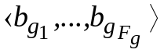, що мають назву операторних лінійних ланцюгів (ОЛЛ) α_{g}. КМПК ефективні при інтерпретації алгоритмів керування, кількість ОЛЛ G і операторних вершин N в яких знаходяться у відношенні
M ≥ 2⋅G. (1)
Автомат з «програмованою» логікою інтерпретує вміст ОЛЛ. Для адресації послідовних МК використовується лічильник. При необхідності формування адрес переходів між МО, які не розташовані послідовно в мікропрограмі, використовується автомат з «жорсткою» логікою. При цьому в КМПК комбінованою є схема формування адреси (СФА).
В основі запропонованих модифікацій базової структури КМПК лежить використання псевдоеквівалентних ОЛЛ (ПОЛЛ) початкової ГСА та незадіяних ресурсів блоків вбудованої пам’яті мікросхем FPGA.
Структура композиційного мікропрограмного пристрою керування. Довільна ГСА містить множину вершин B та дуг E, що поєднують ці вершини. При цьому B = {b₀, b_{E}}∪B₁∪B₂, де b₀, b_{E} – початкова та кінцева вершини ГСА відповідно, B₁ – множина операторних вершин, B₂ – множина умовних вершин. Вершини b_{m} ∈ B₁ містять набори мікрооперацій Y(b_{m}) ⊆ Y, де 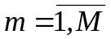, M = |B₁| – загальна кількість операторних вершин ГСА, Y = {y₁, …, y_{N}} – множина мікрооперацій (вихідних функцій автомату). Вершини b_{q} ∈ B₂ містять елементи множини логічних умов X = {x₁, …, x_{L}}.
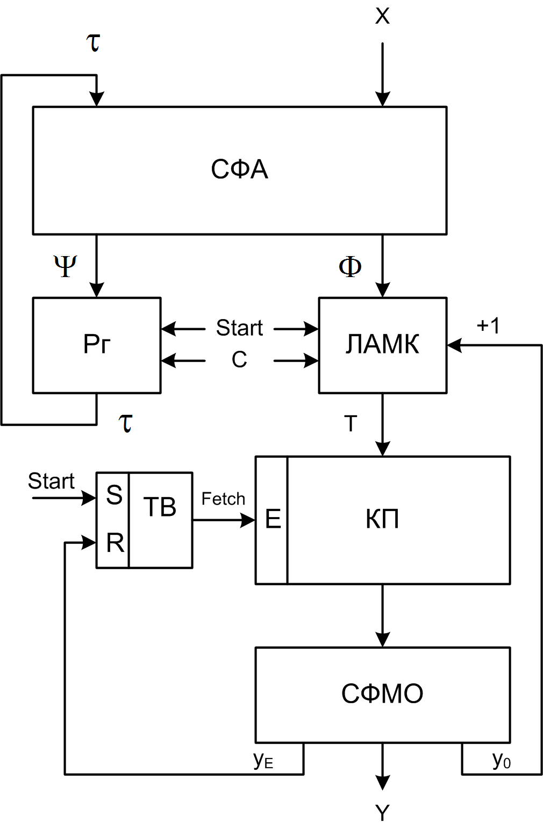
Для синтезу КМПК в ГСА виділяють множину всіх операторних лінійних ланцюгів C = {α₁, …, α_{G}}, підмножину ОЛЛ C₁, виходи яких не пов’язані з кінцевою вершиною ГСА, визначають розміщення в керуючій пам’яті МК, що відповідають вершинам ГСА. Після адресації мікрокоманд ГСА може бути реалізована у вигляді КМПК (рис. 1).
Рис. 1 – Структурна
схема КМПК
Схема формування адреси реалізує функції
Φ = f₁ (X, τ); (2)
Ψ = f₂ (X, τ), (3)
де Ф, Ψ – функції збудження лічильника адреси мікрокоманд (ЛАМК) та регістру Рг відповідно, τ – код поточної ОЛЛ α_{G} розрядності R₁, що визначається за формулою
R₁ = ⎡log₂ G⎤. (4)
Лічильник адреси мікрокоманд функціонує за принципом:
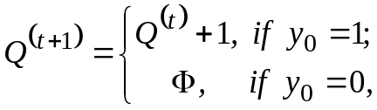 (5)
де t = 0, 1, 2, … – дискретні моменти часу, Q^{(t)}, Q^{(t+1)} – вміст лічильника в поточний та наступний моменти часу відповідно. Регістр Рг містить код поточної ОЛЛ та оновлює його під впливом функцій Ψ при кожному активному фронті синхросигналу, якщо y₀ = 0. Для кодування розрядів адреси мікрокоманди використовуються
R₂ = ⎡log₂ (M + 1)⎤ (6)
змінних з множини 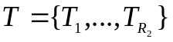, де M – кількість операційних вершин ГСА, а одиниця враховує початковий стан автомату. КП зберігає мікропрограму, кожне слово якої містить закодовану певним чином операційну частину. Схема формування мікрооперацій (СФМО) виконує декодування операційної частини слів мікропрограми відповідно до обраної стратегії кодування МО.
Структура КМПК з розділенням кодів. Схема формування адреси розглянутої структури КМПК реалізує системи (2) та (3), тобто загальна кількість виходів блоку СФА дорівнює R₁ + R₂. Розділення кодів дозволяє зменшити цю кількість до значення R₁ + R₃, де
R₃ = ⎡log₂ (F_{max})⎤. (7)
В формулі (7) F_{max} – максимальна кількість компонент однієї ОЛЛ. Зменшення кількості виходів можливо завдяки тому, що R₃ ≤ R₂. Адреса МК при розділенні кодів формується шляхом конкатенації коду ОЛЛ та коду її компоненти. Структурна схема КМПК з розділенням кодів приведена на рис. 2. Вмовимося далі називати її CS-структурою (Code Sharing – розділення кодів).
Синтез CS-структури КМПК є доцільним, якщо застосування розділення кодів не збільшую розрядність адреси МК, тобто:
R₁ + R₃ = R₂, (8)
інакше доцільні інші підходи до зменшення кількості виходів СФА. Принцип функціонування CS-структури КМПК аналогічний розглянутому раніше.
Структура КМПК з елементаризацією ОЛЛ. Методика елементаризації полягає у формуванні ОЛЛ таким чином, щоб кожний мав не більш, ніж один вхід. У цьому випадку при переході на мікрокоманду, що відповідає входу елементарного ОЛЛ (ЕОЛЛ), достатньо формувати старші 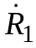 розрядів адреси (код ЕОЛЛ), де
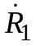 = ⎡log₂ ⎤. (9)
У формулі (9) – кількість ЕОЛЛ. Оскільки 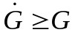, то 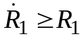. Елементари-зацію ОЛЛ доцільно виконувати при виконанні умови
< R₁ + R₃. (10)
Схема КМПК з розділенням кодів та елементаризацією ОЛЛ отримала назву ECS-структури («E» від англ. «Elementarization»).
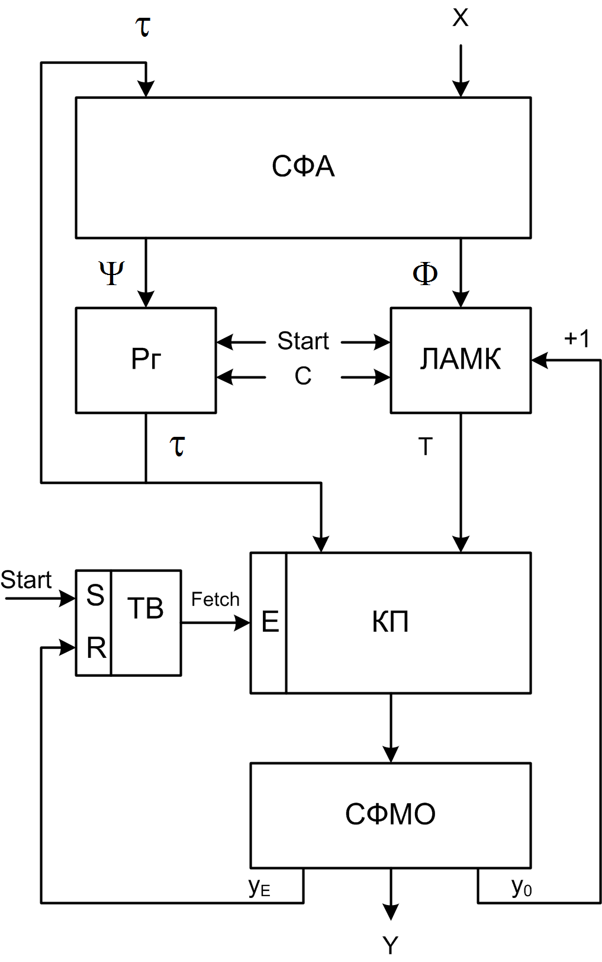
В ECS-структурі КМПК блок СФА реалізує функції
Рис. 2 – Структурна схема КМПК з розділенням кодів
Ψ = f₃ (X, τ). (11)
Регістр Рг виконує ту ж функцію, що й в КМПК з розділенням кодів. Лічильник ЛАМК реалізує систему
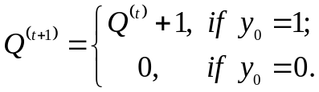 (12)
В другому розділі «Розробка методів синтезу композиційних мікропрограмних пристроїв керування з модифікацією системи адресації мікрокоманд» пропону-ються нові структури КМПК, основані на використанні кодів класів псевдоеквівалентних ОЛЛ для формування адреси переходу і незадіяних ресурсів блоків вбудованою пам’яті мікросхем FPGA для зберігання цих кодів.
КМПК являє собою автомат Мура, при цьому еквівалентом стану є ОЛЛ. Можливе використання підходу до зменшенню апара-турних витрат в логічній схемі автомату Мура, що оснований на виділенні псевдоеквівалентних станів автомату, тобто таких, виходи яких пов’язані зі входом однієї вершини. При цьому кількість строк в таблиці переходів зменшується до відповідної кількості для еквівалентного автомату Мілі. В КМПК аналогом псевдоеквівалентних станів є ПОЛЛ. Для зберігання коду ПОЛЛ пропонується використовувати незадіяні ресурси БВП мікросхеми FPGA. Розглядаються два підходи до розміщення коду в КП.
Для представлення кодів I різних класів ПОЛЛ B_{i}, що утворюють множину П_{C} використовуються
R₄ = ⎡log₂ I⎤ (13)
змінних з множини 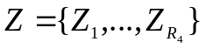.
Загальна розрядність N_{CS} полів мікрокоманди базової структури КМПК з розділенням кодів складає
N_{CS} = N_{Y} + 2 (14)
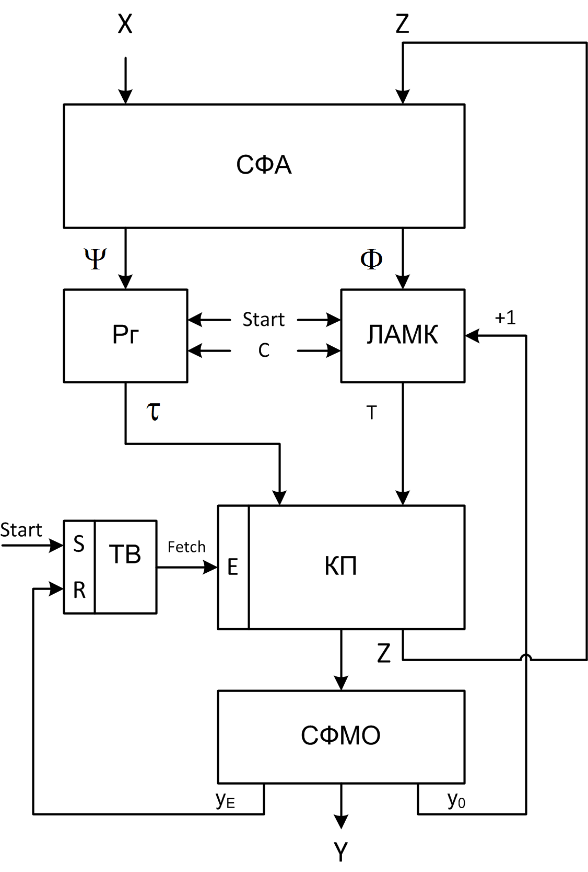
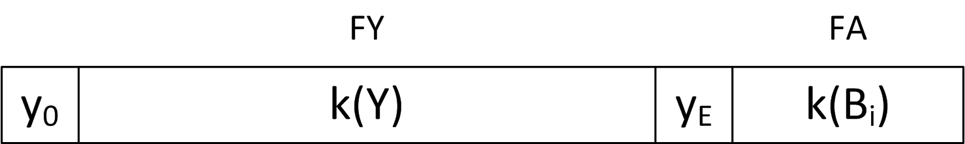
біт, де N_{Y} – розрядність поля FY (залежить від обраної стратегії кодування мікрокоманд), а константа 2 означає розряди для зберігання додаткових змінних y₀ и y_{E}, що керують роботою схеми. БВП мікросхем FPGA при постійній ємності можуть бути настроєні на одну з конфігурацій, при яких кількість виходів блоку може приймати одне з фіксованих значень: {1, 2, 4, 8, 9, 16, 18, 32, 36}. Оскільки N_{CS} може відрізнятись від цих значень, то БВП можуть мати вільні ресурси, яким відповідають N_{free} незадіяних виходів.
Рис. 4 – Структурна схема КМПК з розширенням формату мікрокоманд
Рис. 4 – Формат мікрокоманди FCS-структури КМПК
У тому разі, якщо кількість незадіяних виходів БВП достатня для формування R₄-розрядного коду класу ПОЛЛ, тобто
N_{free} ≥ R₄, (15)
то доцільний синтез структури з розширенням формату мікрокоманд, яка отримала назву FCS-структури («F» від англ. «Format of microinstruction») (рис. 3). Формат мікрокоманд для такого КМПК приведений на рис. 4.
Область ефективного застосування FCS-структури КМПК визначається наступними умовами:
I < G; (16)
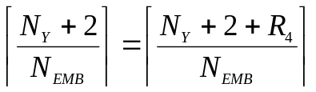. (17)
Формули (16) та (17) забезпечують зменшення кількості термів, що формуються в блоці СФА, та збереження кількості БВП для зберігання мікропрограми при збільшенні розрядності формату мікрокоманди відповідно. Кількість слів мікропрограми при застосуванні методики розширення формату мікрокоманд зберігається. В формулі (17) значення N_{EMB} відповідає кількості виходів одного БВП.
СФА в FCS-структурі КМПК формує системи
Φ = f₄ (X, Z); (18)
Ψ = f₅ (X, Z). (19)
Регістр Рг та лічильник ЛАМК функціонують аналогічно відповідним елементам CS-структури КМПК. Керуюча пам’ять реалізує системи
Y = f₆ (τ, T); (20)
Z = f₇ (τ, T). (21)
Запропонований метод синтезу КМПК з розширенням формату мікрокоманд полягає в наступному:
- перетворення початкової ГСА, формування множин C, C₁ та П_{C};
- кодування ОЛЛ, їх компонент та класів B_{i} ∈ П_{C};
- формування мікрокоманд розширеного формату;
- формування вмісту керуючої пам’яті;
- формування таблиці переходів КМПК;
- визначення систем (18) та (19) для СФА;
- синтез логічної схеми КМПК.
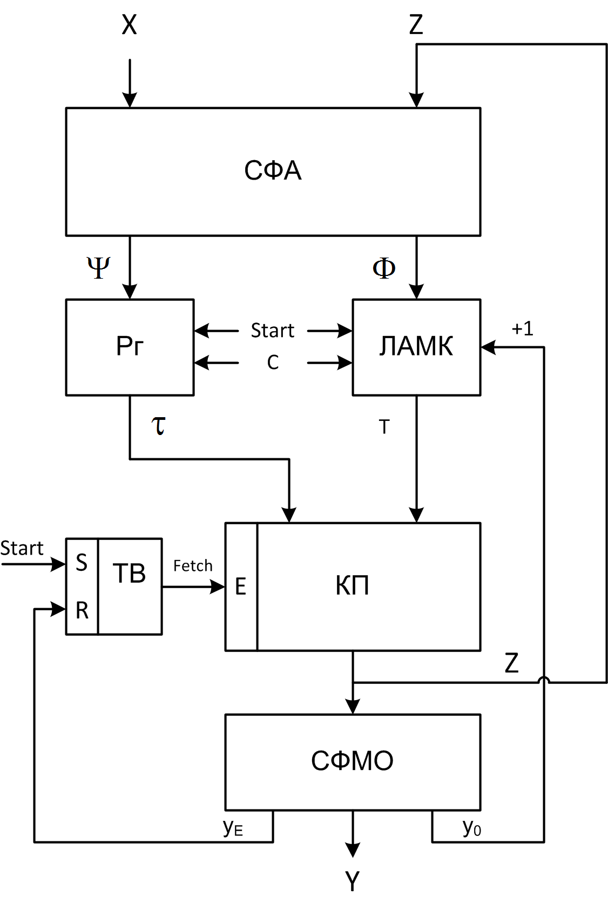
У FCS-структурі КМПК кількість строк прямої структурної таблиці (ПСТ) зменшується до відповідної кількості для автомату Мілі, при цьому для реалізації перетворювача кодів додаткові ресурси мікросхеми ПЛІС не потребуються.
Рис. 5 – Структурна схема КМПК з модифікацією початкових ОЛЛ
Часові характеристики схеми FCS-структури КМПК не поступаються таким для базової структури КМПК із розширенням кодів. При зменшенні кількості рівнів у комбінаційній частині автомату можливе зменшення тривалості такту роботи схеми, що призводить до загального збільшення швидкодії схеми.
Якщо умова (15) не виконується, код класу ПОЛЛ не може бути розміщений в форматі МК без зміни конфігурації БВП або їх кількості. В такому разі пропонується інша модифікація системи адресації МК. До початкової ГСА у кінець всіх ГСА, виходи яких не пов’язані з кінцевою вершиною, додаються операційні вершини з кодами відповідних класів ПОЛЛ. Для інтерпретації такої ГСА пропонується використовувати КМПК з модифікацією початкових ОЛЛ, який отримав назву MCS-структури («M» от англ. «Modification of OLC») (рис. 5). В КМПК з модифікацією початкових ОЛЛ використо-вуються два формати команд: операторна (ОМК) та мікрокоманда переходу (МКП) (рис. 6), розрядності яких дорівнюють
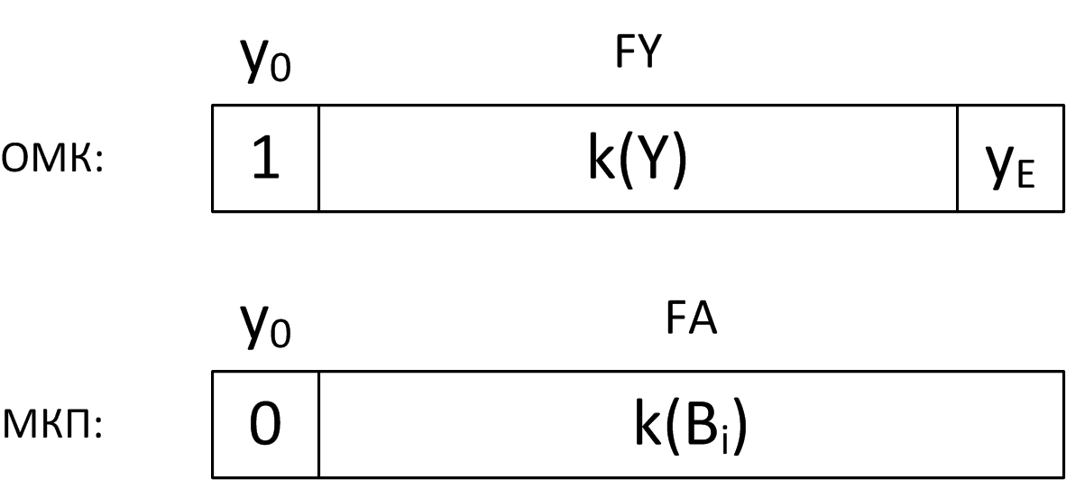
N_{ОМК} = N_{Y} + 2; (22)
Рис. 6 – Формати мікрокоманд MCS-структури КМПК
N_{МКП} = R₄ + 1 (23)
відповідно. MCS-структуру КМПК доцільно синтезувати за умови
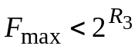, (24)
де F_{max} – максимальна кількість компонент серед ОЛЛ, виходи яких не пов’язані зі входом кінцевої вершини ГСА, R₃ – розрядність коду класу ПОЛЛ, що може бути знайдена за формулою (7). Виконання умови (24) забезпечує наявність вільних осередків БВП, на використанні яких основана запропонована модифікація системи адресації мікрокоманд.
Блок СФА MCS-структури КМПК реалізує функції (18) та (19). Регістр Рг та лічильник ЛАМК функціонують аналогічно відповідним елементам CS-структури КМПК. Формувати вміст КП необхідно з урахуванням відмінностей у форматах команд MCS- та FCS-структур КМПК.
Запропонований метод синтезу КМПК з модифікацією початкових ОЛЛ полягає в наступному:
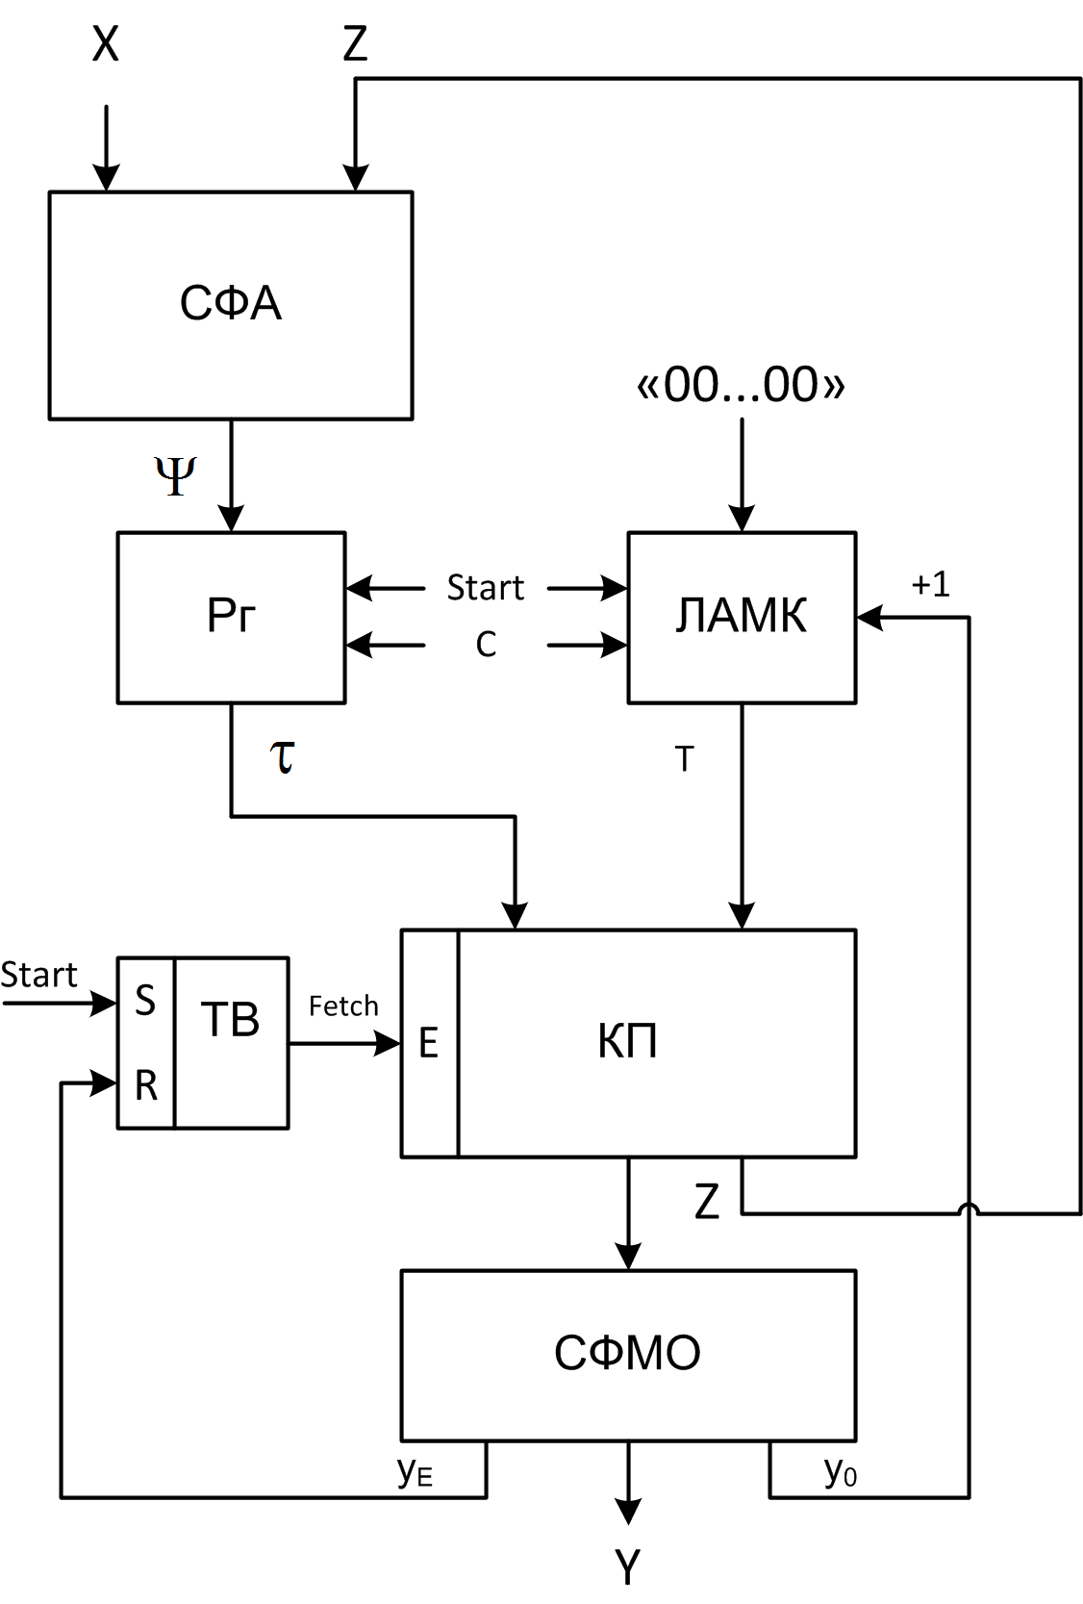
- формування множин ОЛЛ C, C₁ та множини класів ОЛЛ П_{C};
Рис. 7 – Структурна схема КМПК з розширенням формату мікрокоманд та елементаризацією ОЛЛ
- кодування ОЛЛ, їх компонент та класів B_{i} ∈ П_{C};
- перетворення початкової ГСА, введення додаткових операторних вершин для зберігання кодів класів ПОЛЛ.
- формування множин ОМК та МКП;
- формування вмісту КП;
- формування таблиці переходів КМПК;
- визначення систем (18) та (19) для СФА;
- синтез логічної схеми КМПК.
Використання ПОЛЛ в MCS-структурі КМПК зменшує кількість строк ПСТ, при цьому системи функції, що реалізуються, повністю співпадають з системами для відповідної FCS-структури КМПК. Відмінність полягає у способі розміщення коду класу ПОЛЛ в КП.
Час інтерпретації алгоритму за допомогою КМПК з модифікацією ОЛЛ більше відповідного показника для КМПК з розширенням формату МК, оскільки для інтерпретації вмісту додаткових вершин з кодами класів ПОЛЛ використовуються додаткові машинні такти.
Застосування аналогічних модифікацій системи адресації мікрокоманд разом з елементаризацією ОЛЛ породжує дві нові структури КМПК. Розширення формату мікрокоманд та елементаризація ОЛЛ приводять до структури, яка отримала назву FECS-структури КМПК (рис. 7).
Розширення формату мікрокоманд та елементаризація ОЛЛ приводять до структури, яка отримала назву FECS-структури КМПК.
Завдяки застосуванню методики елементаризації блок СФА реалізує систему виду (19). При цьому кількість виходів блоку зменшується до значення . ЛАМК реалізує систему (12), що забезпечує природну адресацію МК, які належать одному ОЛЛ. Блок КП реалізує системи (20), (21), при цьому вміст пам’яті формується аналогічно FCS-структурі КМПК, оскільки формати мікрокоманд наведених структур мають однакові поля (рис. 4).
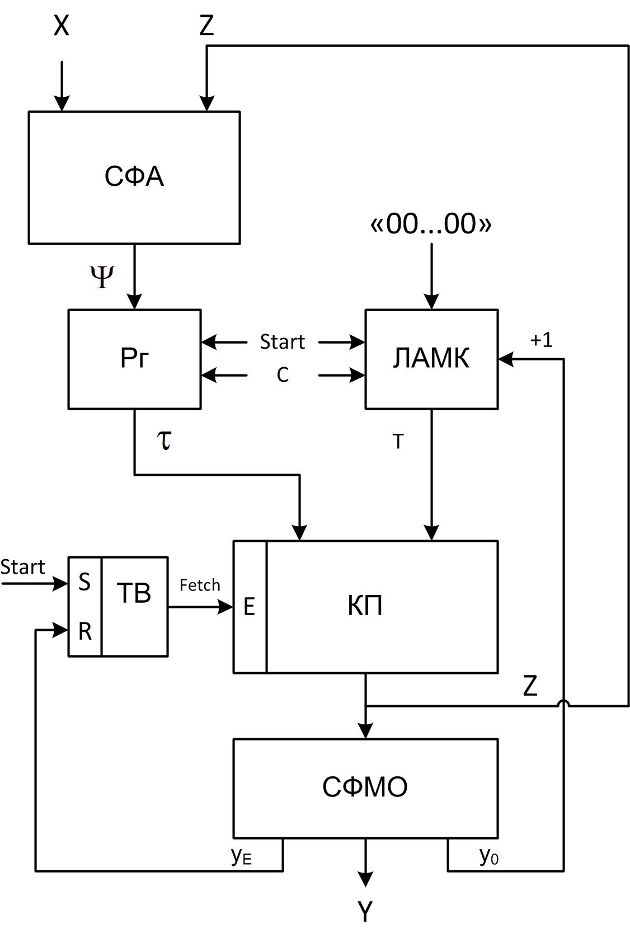
Умови ефективного застосування FECS-структури КМПК визначаються системою, яка містить формули (8), (10), (15), (16), (17).
Рис. 8 – Структурна схема КМПК з модифікацією елементарних ОЛЛ
Запропонований метод синтезу FECS-структури КМПК складається з наступних етапів:
- перетворення початкової ГСА;
- формування множин ЕОЛЛ C, C₁ та множини класів ЕОЛЛ П_{C};
- кодування ЕОЛЛ, їх компонент та класів B_{i} ∈ П_{C};
- формування мікрокоманд розширеного формату;
- формування вмісту КП;
- формування таблиці переходів КМПК;
- визначення системи (19) для СФА;
- синтез логічної схеми КМПК.
Блок СФА FECS-структури КМПК потребує менше апаратурних витрат у порівнянні з аналогічним блоком FCS-структури завдяки тому, що він реалізує меншу кількість функцій. При цьому часові характеристики двох зазначених структур співпадають.
Можливе також застосування модифікації початкових ОЛЛ разом з їх елементаризацією. КМПК з модифікацією елементарних ОЛЛ отримало назву MECS-структури КМПК (рис. 8).
В якості коду для формування старших розрядів адреси МК використовується код класу ПОЛЛ, який зберігається у КП. Як і в MCS-структурі КМПК, коди класів ПОЛЛ містяться в окремих мікрокомандах, які є останніми у всіх ОЛЛ, виходи яких не пов’язані з кінцевою вершиною ГСА.
Змінні з множини Z надходять з КП до СФА, де вони використовуються для реалізації системи виду (19). Регістр Рг та лічильник ЛАМК функціонують аналогічно відповідним елементам вже розглянутих в дисертаційній роботі структур КМПК. В MECS-структурі КМПК використовуються два формати МК, приведених на рис. 6. Формування вмісту КП виконується аналогічно MCS-структурі.
Область ефективного застосування MECS-структури КМПК визначається системою, що містить умови (8), (10), (16), (17), (24).
Запропонований метод синтезу MECS-структури КМПК складається з наступних етапів:
- формування множин ЕОЛЛ C, C₁ та множини класів ЕОЛЛ П_{C};
- кодування ЕОЛЛ, їх компонент та класів B_{i} ∈ П_{C};
- перетворення початкової ГСА, введення додаткових операторних вершин для зберігання кодів класів ПОЛЛ.
- формування множин ОМК та МКП;
- формування вмісту керуючої пам’яті;
- формування таблиці переходів КМПК;
- визначення системи (19) для СФА;
- синтез логічної схеми КМПК.
Логічні схеми, отримані при синтезі КМПК з модифікацією елементарних ОЛЛ, характеризуються меншими апаратурними витратами, ніж схеми, що були отримані при синтезі КМПК без елементаризації ОЛЛ. Це пояснюється зменшенням кількості функцій, які необхідно формувати в блоку СФА, внаслідок чого використовується менше ресурсів мікросхеми FPGA.
Часові параметри MECS-структури КМПК аналогічні параметрам MCS-структури. Для інтерпретації МКП витрачаються додаткові такти роботи пристрою, що збільшує час інтерпретації алгоритму.
У третьому розділі «Розробка методів синтезу багаторівневих схем композиційних мікропрограмних пристроїв керування з модифікацією системи адресації мікрокоманд» розглядається можливість сполучення запропонованих модифікацій системи адресації мікрокоманд з методикою заміни (мультиплексування) логічних умов та методиками кодування операційної частини пристрою.
Досягнення максимальної швидкодії не завжди є головним критерієм при розробці пристроїв керування. У тих випадках, коли є можливість зменшити швидкодію пристрою заради збільшення економії апаратурних ресурсів, може бути застосована методика заміни логічних умов. Структури КМПК із заміною логічних умов породжують X-структури КМПК: XFCS-структуру у тому випадку, коли FCS-структура є базовою і т.д. (рис. 9). При використанні незадіяних виходів БВП для розміщення змінних Z (зв’язок FCS на рис. 9) маємо XFCS-структуру, а при використанні додаткових мікрокоманд (зв’язок MCS на рис. 9) маємо XMCS-структуру КМПК.
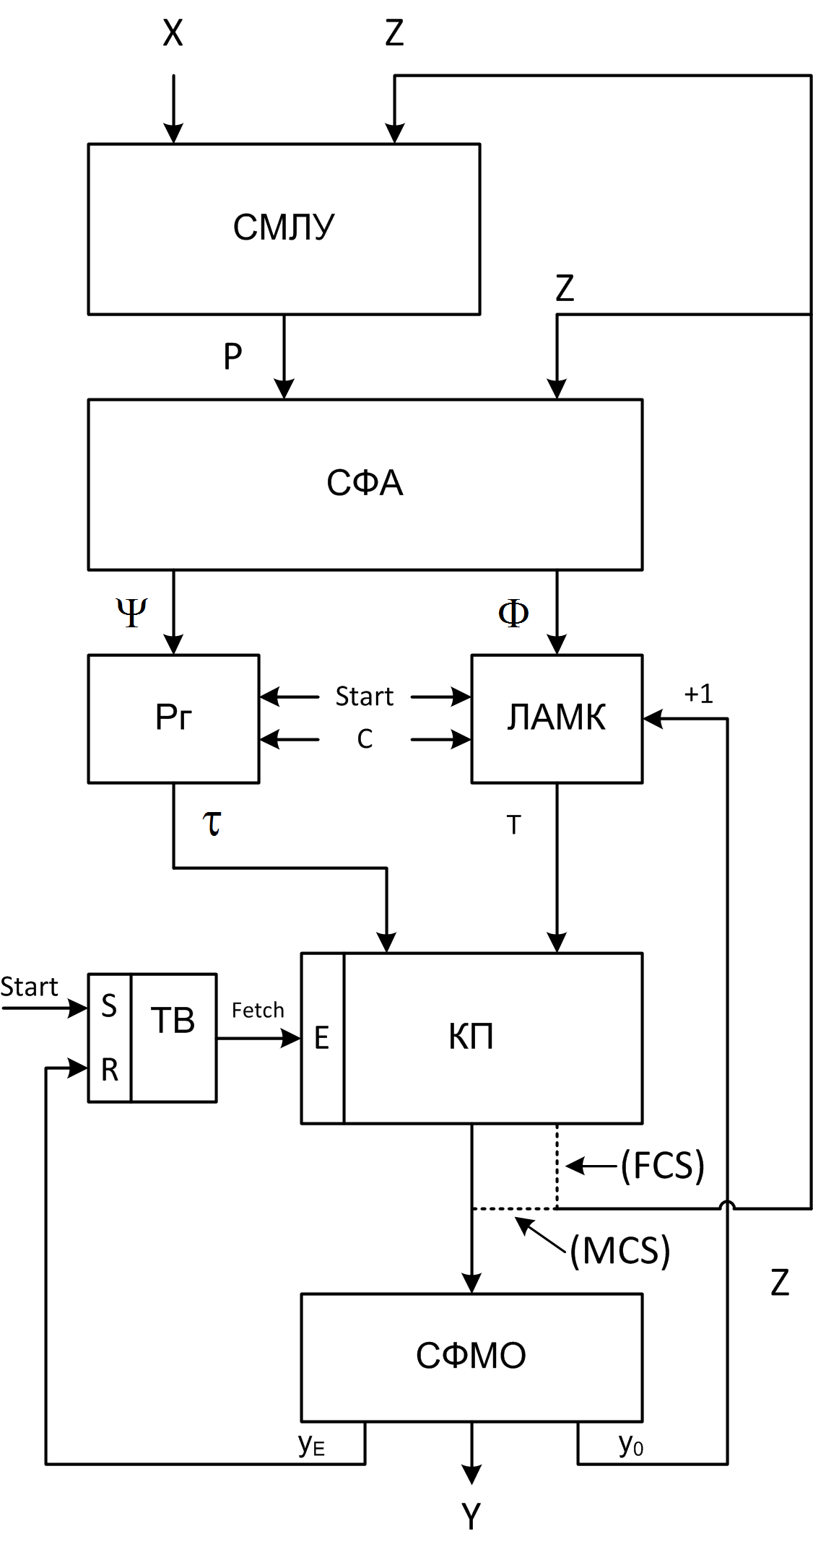
При заміні логічних умов з множини X = {x₁, …, x_{L}} відокремлюється підмножина умов 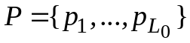, які приймають участь в формуванні адреси наступної МО. Кількість L₀ виходів схеми мультиплексування логічних умов (СМЛУ) визначається максимальною кількістю ЛУ, що одночасно приймають участь в формуванні адреси при будь-якому переході між МК. Склад підмножини формується під впливом коду класу ПОЛЛ. СМЛУ реалізує систему функцій
Рис. 9 – Структурна схема КМПК з модифікаціями системи адресації МК та кодуванням ЛУ
P = f₈ (X, Z), (25)
а в блоці СФА змінні X замінюються на змінні P. Зменшення апаратурних витрат в блоці СФА зумовлено відношенням
L₀ < L. (26)
Економія апаратурних витрат в схемі всього КМПК при запропонованому підході можлива лише у тому випадку, коли кількість ресурсів, які вивільняються при застосуванні методики, перевищує кількість ресурсів, які необхідні для реалізації блоку СМЛУ.
В дисертаційній роботі розглядається застосування трьох стратегій кодування операційної частини (поля FY) формату МК, метою яких є зменшення ресурсів керуючої пам’яті пристрою.
Структурні схеми КМПК при використанні різних стратегій кодування МО однакові. Відмінності полягають в різному формуванні вмісту КП та в різній внутрішній організації блоку СФМО.
В межах дисертаційної роботи були прийняті наступні умовні позначення: назви структур КМПК, в яких застосовано вертикальне (максимальне) кодування мікрооперацій, містять суфікс «-Y₁» (наприклад, FCSY₁-, MECSY₁-структури і т.д.); кодування полів сумісних мікрооперацій додає для позначення структури суфікс «-Y₂» (наприклад, FCSY₂-, FECSY₂-структури). Умовні позначення структур КМПК з горизонтальним (унітарним) кодуванням МО суфікса не мають.
Розрядності поля FY при різних стратегіях кодування МО дорівнюють
N₀ = N; (27)
N₁ = ⎡log₂(Q + 1)⎤; (28)
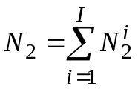, (29)
де N₀, N₁, N₂ – розрядності поля FY формату МК при горизонтальному, вертикальному кодуванні МО та кодуванні підмножин сумісних МО відповідно; Q – кількість унікальних наборів МО, одиниця в формулі (28) резервує код для випадку, коли з певної підмножини жодна з функцій не формується; 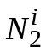 – розрядності полів FY^{i} мікрокоманди, які можуть бути знайдені за формулою
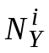 = ⎡log₂(|Y_{i}| + 1)⎤. (30)
Одиниця в формулі (30) враховує кодову комбінацію для того випадку, коли вихідні функції не формуються.
Стратегія кодування МО для КМПК при його реалізації в базисі FPGA обирається в залежності від необхідності економії ресурсів БВП та вимог до швидкодії пристрою. При застосуванні горизонтального кодування МО синтезована схема характеризується мінімальними часовими затримками при формуванні вихідних функцій, максимальне кодування вносить максимальну часову затримку, а кодування полів сумісних мікрооперацій призводить до середніх часових затримок по відношенню до двох інших стратегій. Для мінімізації апаратурних витрат необхідно знайти значення функції
min(N₀, N₁, N₂) (31)
та синтезувати відповідну структуру.
В четвертому розділі «Дослідження розроблених методів синтезу композиційних мікропрограмних пристроїв керування» приведений опис розробленого програмного комплексу для проведення досліджень; результати дослідження структур КМПК, запропонованих в розділах 2 і 3; методика та алгоритм вибору структури КМПК, логічні схеми яких характеризуються мінімальними апаратурними витратами, а часові параметри яких задовольняють вимогам, що висуваються.
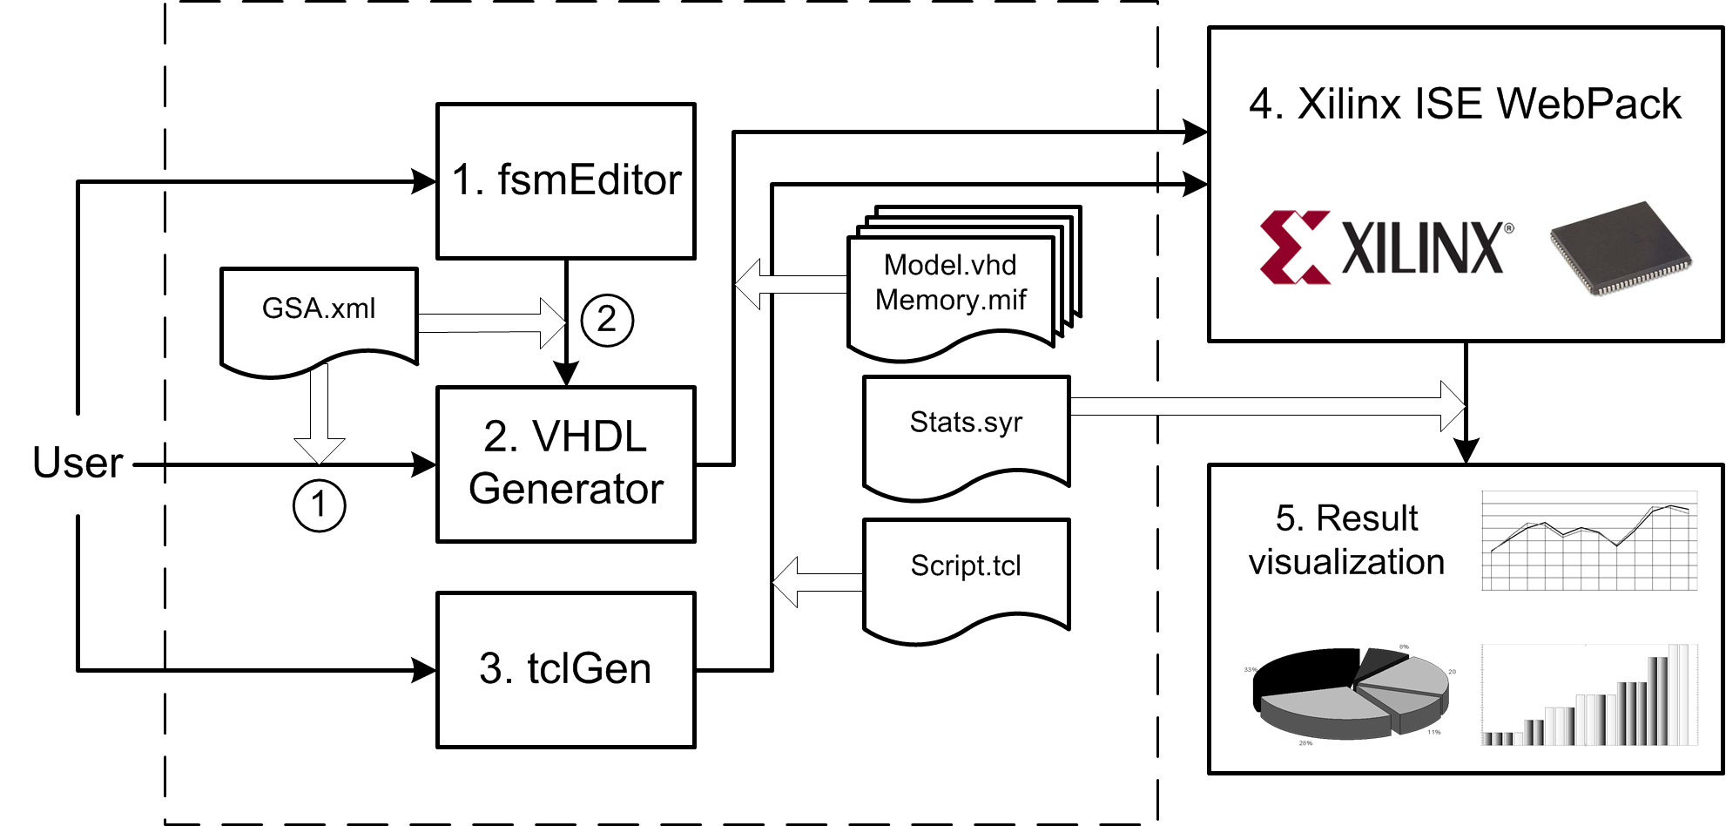
Для дослідження схем, які утворюються внаслідок реалізації запропонованих структур КМПК, був розроблений програмний комплекс (рис. 10).
Рис. 10 – Програмний комплекс для проведення досліджень
Програмний комплекс дозволяє автоматизувати процес синтезу пристроїв керування. Вхідними даними для синтезу є опис ГСА керування у вигляді xml-файлу. Процес синтезу можна виконати як повністю, так і завершити після генерації VHDL-моделі, якщо метою синтезу є поведінкове моделювання пристрою. Реалізація VHDL-моделі у мікросхему ПЛІС виконується за допомого САПР Xilinx ISE.
Необхідно відзначити, що вимоги різних компонентів програмної системи до ресурсів ЕОМ відрізняться. Найбільш вимогливим до ресурсів є процес імплементації VHDL-моделі в базис мікросхеми ПЛІС, тому частину програмного комплексу, яка забезпечує реалізацію відповідного процесу, розроблена з можливістю її паралельного виконання на багатопроцесорному обчислювальному ресурсі.
Паралельне виконання імплементації VHDL-моделі в мікросхеми ПЛІС виконано наступним чином. Один з вузлів обчислювального кластеру виконує функцію супервізора, який отримує масив моделей, організовує процес паралельної обробки, формує архіви з результатами роботи та сигналізує про закінчення своєї роботи.
Вузол, що повинен виконувати обробку, отримує архів з VHDL-моделлю КМПК та скриптом мовою TCL (мова автоматизації процесу проектування у САПР Xilinx ISE). У скрипті вказано, які файли моделі повинні бути імплементовані, тип мікросхеми та додаткові обмеження (тип корпусу, параметри синхронізації і т.і.). По завершенні процесу імплементації файл зі звітом про результати передається на вузол-супервізор, а архів з вхідними даними видаляється, що для вузла-супервізора є ознакою закінчення роботи вузла-обробника.
Дослідження виконувались для ГСА з кількістю вершин від 10 до 500 з кроком 10. Доля операторних вершин в ГСА – від 0,5 до 0,9 з кроком 0,1. Таки параметри, як кількість вхідних, вихідних сигналів, на дослідження модифікації системи адресації не впливали, тому були обмежені відповідними максимальними значеннями.
Під час досліджень були отримані залежності апаратурних витрат від загальної кількості вершин ГСА та долі операторних вершин в них. Результати досліджень для ГСА з долею операторних вершин η = 0,8 при їх інтерпретації різними пристроями керування приведені на рис. 11.
Аналіз отриманих результатів дозволяє зробити висновок про те, що застосування запропонованих модифікацій системи адресації мікрокоманд зменшує кількість апаратурних ресурсів у середньому на 26 % у порівнянні з базовими структурами КМПК. Максимальна економія LUT-елементів досягла значення 49 % для деяких ГСА з долею операторних вершин 0,9.
Схеми, що отримані при синтезі різних структур КМПК, оцінювались і за критерієм швидкодії (максимальної тактової частоти синхросигналу). Результати оцінки часових характеристик схем пристроїв керування, що інтерпретують ГСА з долею операторних вершин η = 0,8, приведені на рис. 12.
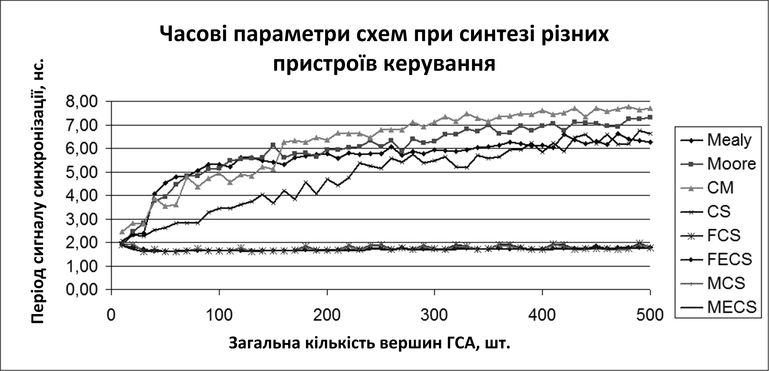
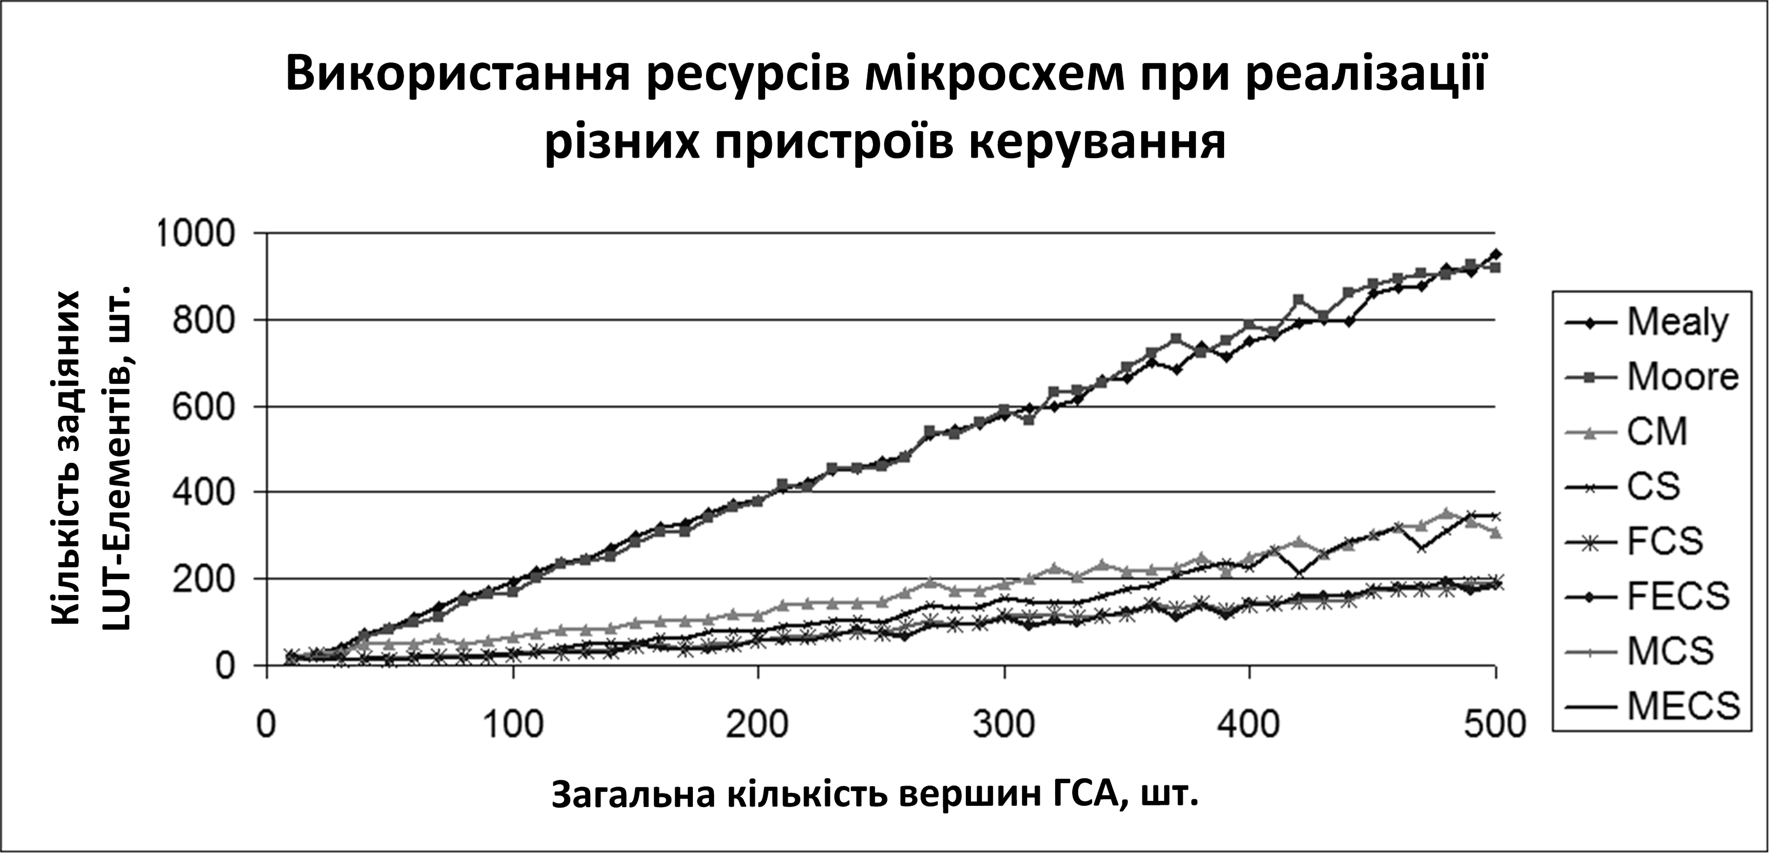
Модифікації системи адресації мікроко-манд дозволяють зменшити тривалість такту роботи FCS- та MCS-структур КМПК в середньому в 2,51 та в 2,53 рази, а максимально (для значення η = 0,5) – в 4,28 та 4,3 рази відповідно.
Рис. 12 – Порівняння часових характеристик схем пристроїв керування (η = 0,8)
Рис. 11 – Порівняння апаратурних витрат
(η = 0,8)
На основі проведених досліджень була запропонована методика визначення структур КМПК, схеми яких характеризуються мінімальними апаратурними витратами та часовими параметрами, які задовольняють вимогам, що висуваються. Формально задача вибору структури КМПК може бути описана системою
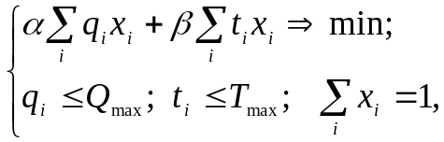 (32)
де q_{i} – показник апаратурних витрат для i-й структури КМПК; x_{i} – параметр того, що i-та структура КМПК задовольняє всім вимогам (x_{i} ∈ {0, 1}); Q_{max} –кількість доступних для використання апаратурних ресурсів; T_{max} – межовий показник швидкодії, який ще задовольняє умовам синтезу.
В роботі запропонована альтернативна методика визначення множини структур КМПК, схеми яких задовольняють умовам синтезу. Алгоритм, що реалізує цю методику, приведений на рис. 13.

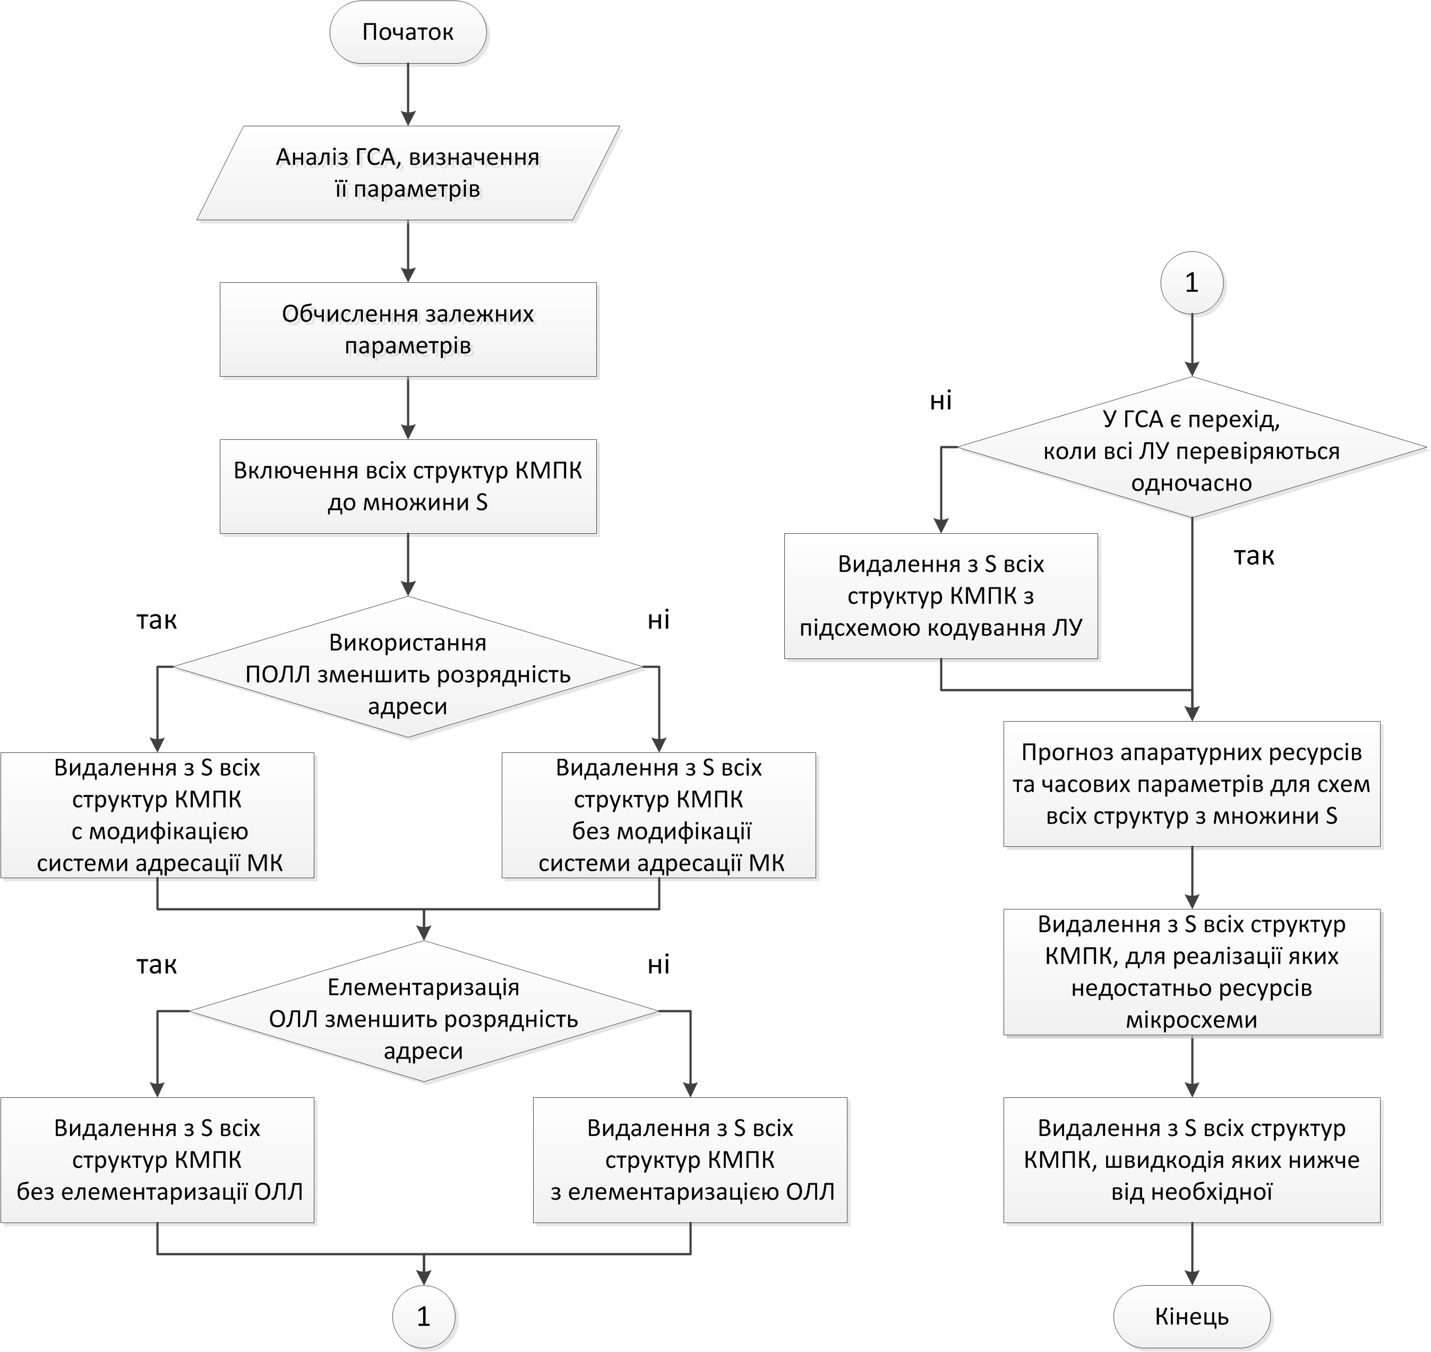
Рис. 13 – Алгоритм вибору структур КМПК
За результатами проведених досліджень можна зробити висновки:
- Застосування запропонованих модифікацій системи адресації мікрокоманд призвело до однакового відносного зменшення апаратурних витрат при реалізації схеми КМПК в базисі FPGA у порівнянні з базовими структурами. При цьому час інтерпретування алгоритму схемами, отриманими при реалізації структур КМПК з модифікаціями початкових ОЛЛ, більше.
- Запропоновані модифікації системи адресації МК призводять до економії апаратурних ресурсів у середньому на 26 % у порівнянні зі схемами базових КМПК.
- Часові характеристики схем КМПК з модифікаціями системи адресації КМ практично не залежать від загальної кількості вершин в ГСА.
- Використання кластеру дозволило значно пришвидшити проведення досліджень запропонованих в дисертаційній роботі структур КМПК.
Висновки
В дисертаційній роботі вирішена актуальна для теорії та практики проектування засобів обчислювальної техніки науково-технічна задача розробки нових структур пристроїв керування, а також відповідних методів синтезу, орієнтованих на зменшення апаратурних витрат при реалізації логічної схеми КМПК в базисі сучасних мікросхем ПЛІС типу FPGA.
В процесі досліджень були отримані наступні результати:
- Виконаний аналіз сучасного елементного базису ПЛІС типу FPGA, а також структур та методів синтезу композиційних мікропрограмних пристроїв керування, орієнтованих на реалізації в цьому базисі, що вже існують. Виявлені недоліки відомих методів та запропоновані нові підходи до зменшення апаратурних витрат в логічній схемі КМПК, основані на використанні особливостей ГСА керування та сучасного елементного базису типу FPGA.
- Запропоновані нові структури композиційних пристроїв керування, для яких у якості джерела коду для схеми формування адреси використовуються коди класів ПОЛЛ, а для зберіганні відповідних кодів – незадіяні ресурси блоків вбудованою пам’яті, що призводить до зменшення апаратурних витрат в комбінаційній частині пристрою. Наявність незадіяних ресурсів пам’яті зумовлено тим, що блоки пам’яті можуть бути настроєні на одну з допустимих організацій, при цьому кількість виходів цих блоків може приймати одне з допустимих значень.
- Для виконання досліджень запропонованих структур КМПК була створена система автоматизованого проектування пристроїв керування, яка дозволить ряд етапів проектування виконувати за допомогою ЕОМ, при цьому реалізація найбільш вимогливих до обчислювальних ресурсів етапів може бути виконана за допомогою паралельної обчислювальної системи (кластер NeClus факультету комп’ютерних наук і технологій Донецького національного технічного університету).
- Виконані дослідження показали, що синтезовані структури КМПК за рахунок використання кодів класів ПОЛЛ при формування адрес мікрокоманд забезпечують зменшення апаратурних витрат в логічній схемі пристроїв у середньому на 26 % у порівнянні з базовими структурами композиційних мікропрограмних пристроїв керування.
- На основі проведених досліджень запропонована методика вибору структури композиційного мікропрограмного пристрою керування на основі параметрів граф-схеми алгоритму керування. Запропонована методика дозволяє до процесу синтезу або після перших його етапів визначити структури пристроїв керування, логічні схеми яких будуть характеризуватись найменшими апаратурними витратами серед досліджуваних структур.

Перелік опублікованих робіт за темою дисертації
У фахових виданнях
- Зеленёва И.Я. Система автоматизированного проектирования композиционных микропрограммных устройств управления / И.Я. Зеленёва, Л.И. Дорожко, А.Н. Мирошкин // Наукові праці Донецького національного технічного університету. Серія «Проблеми моделювання та автоматизації проектування динамічних систем», Випуск: 6 (127). – Донецьк: ДонНТУ, 2007. – С. 54-61.
- Баркалов А.А. Синтез устройства управления с разделением кодов и модификацией операторных линейных цепей / А.А. Баркалов, А.А. Красичков, А.Н. Мирошкин // Наукові праці Донецького національного технічного університету. Серія "Інформатика, кібернетика і обчислювальна техніка" (ІКОТ-2008). Випуск 9 (132). – Донецьк: ДонНТУ, 2008. – С. 183-187.
- Баркалов А.А. Расширение формата микрокоманд в микропрограммном устройстве управления с разделением кодов / А.А. Баркалов, Л.А. Титаренко, А.Н. Мирошкин // Радиоэлектроника и информатика, № 2 (41), апрель-июнь 2008 г. – С. 40-45.
- Баркалов А.А. Синтез микропрограммного устройства управления с разделением кодов и модификацией операторных линейных цепей / А.А. Баркалов, И.Я. Зеленёва, А.Н. Мирошкин // Научные труды Донецкого национального технического университета. Серия "Проблемы моделирования и автоматизации проектирования динамических систем" (МАП-2008). Выпуск 7 (150): Донецк: ДонНТУ, 2008. – С. 192-202.
- Зеленьова І.Я. Модифікація алгоритму Шварца для оптимізації операційної частини композиційних мікропрограмних пристроїв керування з урахуванням обмежень базису FPGA. / І.Я. Зеленьова, О.М. Мірошкін, А.В. Казачанський // Наукові праці Донецького національного технічного університету. Серія "Обчислювальна техніка та автоматизація". Випуск 147 (16). / Редкол. Башков Є.О. (голова) та ін. – Донецьк: ДонНТУ, 2009. – С. 105-115.
- Баркалов А.А. Оптимизация устройства управления с разделением кодов / А.А. Баркалов, Л.А. Титаренко, А.Н. Мирошкин // Управляющие системы и машины – 2010. – № 1. – С. 45-50.
- Barkalov A.A. Synthesis of microprogram control unit with code sharing and modified linear chains / A.A. Barkalov, A.A. Krasichkov, A.N. Miroshkin // Радіоелектрон. і комп'ют. системи. – 2009. – N 6. – С. 172-177.
- Barkalov A.A. Optimization of Control Unit with Code Sharing / A.A. Barkalov, L.A. Titarenko, A.N. Miroshkin // Radioelectronics and Informatics. № 2 (45). Kharkov National University of Radioelectronics. April-June 2009. – P. 39-43.
- Баркалов А.А. Модификация алгоритма кодирования полей совместимых микроопераций / А.А. Баркалов, Я.Е. Визор, А.Н. Мирошкин // Управляющие системы и машины. – 2009. – № 6. – С. 50-55.
- Barkalov Alexander. Hardware reduction in FPGA-based compositional microprogram control units / Alexander Barkalov, Larysa Titarenko, A.N. Miroshkin // W: Proceedings of IEEE East-West Design & Test Symposium – EWDTS '09. Moscow, Russia, 2009. – Moscow: The Institute of Electrical and Electronics Engineers, Inc., 2009, 21-26 pp.
- Баркалов А.А. Расширение формата микрокоманд в микропрограммном устройстве управления с разделением кодов / А.А. Баркалов, Л.А. Титаренко, А.Н. Мирошкин // Радиоэлектроника и информатика, № 3 (46), июль-сентябрь 2009 г. – С. 45-50.
- Баркалов А.А. Расширение формата микрокоманд в композиционном микропрограммном устройстве управления с элементаризацией операторных линейных цепей / А.А. Баркалов, А.А. Красичков, А.Н. Мирошкин // Радіоелектрон. і комп'ют. системи. – 2010. – N 7. – С. 301-305.
- Баркалов А.А. Модификация метода синтеза композиционного устройства управления для реализации в базисе FPGA. / А.А. Баркалов, А.А. Красичков, А.Н. Мирошкин // Научные труды Донецкого национального технического университета. Серия «Проблемы моделирования и автоматизации проектирования динамических систем» (МАП-2010). Выпуск 8 (168) – Донецк: ДонНТУ, 2010. – C. 57-67.
- Barkalov A.A. Approach to realization of compositional microprogram control unit with code converter on custom-made matrix. / A.A. Barkalov, I.J. Zelenyova, A.N. Miroshkin, Hathot Biayrek // Наукові праці Донецького національного технічного університету. Серія «Інформатика, кібернетика та обчислювальна техніка». Випуск 11 (164). Донецьк, ДВНЗ ДонНТУ, 2010 р. – С. 71-74.
- Модификация алгоритма кодирования полей совместимых микроопераций / А.А. Баркалов, С.А. Ковалёв, И.Я. Зеленёва, А.Н. Мирошкин // Наукові праці Донецького національного технічного університету. Серія "Інформатика, кібернетика та обчислювальна техніка". Випуск 12 (165). Донецьк, ДВНЗ ДонНТУ, 2010 р. – С. 18-22.
- Баркалов О.О. Застосування перетворювача кодів для зменшення апаратурних витрат в схемі пристрою керування. / О.О. Баркалов, О.С. Лаврік, О.М. Мірошкін // Наукові праці Донецького національного технічного університету. Серія «Обчислювальна техніка та автоматизація». Випуск 169 (18). / Редкол. Башков Є.О. (голова) та ін. - Донецьк: ДонНТУ, 2010 р. – С. 20-26.
- Barkalov A.A. Extension of microinstruction format in compositional microprogram control unit with elementarization of operational linear chains. / A.A. Barkalov, I.Y. Zelenyova, A.N. Miroshkin // Радиоэлектроника. Информатика. Управление, ЗНТУ, Украина, 2010, – № 2 (23), С. 53-57.
- Barkalov A.A. Modification of elementary operational linear chains in compositional control unit with code sharing. / A.A. Barkalov, L.A. Titarenko, A.N. Miroshkin // Radioelectronics and Informatics, № 4 (47). Kharkov National University of Radioelectronics. September-December 2009. – P. 9-13.
- Баркалов А.А. Реализация композиционных микропрограммных устройств управления на FPGA-микросхемах / А.А. Баркалов, Л.А. Титаренко, А.Н. Мирошкин // Радиоэлектроника и информатика, № 1 (52), январь-март 2011 г. – С. 54-58.
- Баркалов А.А. Применение кодирования совместимых микроопераций для уменьшения аппаратурных затрат в схеме устройства управления с разделением кодов / А.А. Баркалов, А.С. Лаврик, А.Н. Мирошкин // Наукові праці Донецького національного технічного університету. Серія «Інформатика, кібернетика та обчислювальна техніка». Выпуск 14 – Донецк: ДонНТУ, 2011. – C. 74-79.
У нефахових виданнях
- Synthesis of compositional microprogram control unit with dedicated area of inputs / Alexander Barkalov, Larysa Titarenko, Jacek Bieganowski, A.N. Miroshkin // W: Design of digital systems and devices / eds M. Adamski, A. Barkalov, M. Wegrzyn. - Berlin: Springer-Verlag, 2011. (Lecture Notes in Electrical Engineering; 79) – pp. 193-214.
Тези доповідей на семінарах, конференціях
- Баркалов А.А. Подсистема автоматизированного проектирования композиционных микропрограммных устройств управления / А.А. Баркалов, А.Н. Мирошкин // Матеріали III науково-технічної конференції студентів, аспірантів та молодих науковців «Інформатика та комп'ютерні технології – 2007», 11-13 грудня 2007 р., ДонНТУ, Донецьк – 2007. – С 195-197.
- Расширение формата микрокоманд в устройстве управления с разделением кодов / А.А. Баркалов, С.А. Ковалёв, И.Я. Зеленёва, А.Н. Мирошкин // Известия ТТИ ЮФУ-ДонНТУ. Материалы Девятого Международного семинара «Практика и перспективы развития партнерства в сфере высшей школы». В 3-х кн. - Таганрог: Изд-во ТТИ ЮФУ, 2008, Кн. 3, № 8. – С. 4-12.
- Synthesis of control unit with code sharing and modified linear chains / A.A. Barkalov, S.A. Kovalyov, J. Bieganowski, A.N. Miroshkin // Сборник трудов XV международной научно-технической конференции «Машиностроение и техносфера XXI века» в г. Севастополь, 15-20 сентября 2008 г. В 4-х томах. – Донецк: ДонНТУ, 2008г., Т. 4. – С. 54-59.
- Первак С.В. Оптимизация управляющих автоматов на счетчике с разделением кодов / С.В. Первак, И.Я. Зеленёва, А.Н. Мирошкин // Матеріали IV науково-технічної конференції студентів, аспірантів та молодих науковців «Інформатика та комп'ютерні технології – 2008», 25-27 листопада 2008р., ДонНТУ, Донецьк – 2008. – С. 191-192.
- Баркалов А.А. Замена логических условий в композиционном микропрограммном устройстве управления с разделением кодов / А.А. Баркалов, И.Я. Зеленёва, А.Н. Мирошкин // Материалы Десятого научно-практического семинара "Практика и перспективы развития партнерства в сфере высшей школы". В 2-х томах. Т. 1 – Донецк: ДонНТУ, 2009. – С. 172-181.
- Logical condition replacement in compositional microprogram control unit with code sharing / A.A. Barkalov, S.A. Kovalyov, A.A. Krasichkov, A.N. Miroshkin // Машиностроение и техносфера XXI века: сборник трудов XVI международной научно-технической конференции. Севастополь, Украина, 2009 г. – Донецк: ДонНТУ, 2009 г. – Т. 4. – С. 16-21.
- Мирошкин А.Н. Модификация метода разделения кодов в композиционном микропрограммном устройстве управления. / А.Н. Мирошкин // «Информатика и компьютерные технологии», материалы V международной научно-технической конференции студентов, аспирантов и молодых учених, 24-26 ноября 2009 г., Донецк, ДонНТУ, 2009 г. – С. 58-62.
- Разработка Web-генератора VHDL кода с использованием технологии Java Applet для моделирования управляющих автоматов / И.И. Черныш, И.Я. Зеленёва, А.Н. Мирошкин, А.С. Лаврик // «Інформаційні управляючі технологій та комп'ютерний моніторинг», матеріали І всеукраїнської науково-технічної конференції студентів, аспірантів та молодих вчених. 19-21 травня 2010 р., Донецьк. – С. 160-163.
- Approach to on-board computer development with VLSI circuits / A.A. Barkalov, I.J. Zelenyova, A.N. Miroshkin, D.A. Pasechnik // «Машиностроение и техносфера XXI века», сборник трудов XVII Международной научно-технической конференции в г. Севастополь, 13-18 сентября 2010 г. В 4-х томах. – Донецк: ДонНТУ, 2010. Т. 4. – С. 19-20.
- Разработка подсистемы для удаленного использования САПР «Xilinx WebPack ISE» / А.В. Хомаха, А.Н. Мирошкин, И.Я. Зеленева // «Информатика и компьютерные технологи», материалы VII международной научно-технической конференции студентов, аспирантов и молодых ученых, 22-23 ноября 2011 г., Донецк, ДонНТУ. – 2011 г. – С. 129-131.
- Баркалов А.А. Применение метода замены логических условий для уменьшения аппаратурных затрат в устройстве управления с разделением кодов / А.А. Баркалов, А.С. Лаврик, А.Н. Мирошкин // Материалы двенадцатого международного научно-практического семинара «Практика и перспективы развития партнерства в сфере высшей школы», г. Донецк, 12-14 апреля 2011 г. В 2-х томах. Т. 2. – Донецк, ДонНТУ, 2011. – С. 8-12.
- Перкин П.В. Использование распределенных вычислений при разработке цифровых устройств управления / П.В. Перкин, А.Н. Мирошкин, И.Я. Зеленева // «Інформаційні управляючі системи та комп'ютерний моніторинг», матеріали III Всеукраїнської науково-технічної конференції студентів, аспірантів та молодих вчених, 16-18 квітня 2012 р., м. Донецьк / Донец. націонал. техн. ун-т; редкол.: В.А. Світлична. – Донецьк: ДонНТУ, 2012. – С. 335-337.
- Мирошкин А.Н. Методы синтеза композиционных микропрограммных устройств управления с модификацией системы адресации микрокоманд / А.Н. Мирошкин, А.А. Баркалов // «Інформаційні управляючі системи та комп'ютерний моніторинг», матеріали III Всеукраїнської науково-технічної конференції студентів, аспірантів та молодих вчених, 16-18 квітня 2012 р., м. Донецьк / Донец. націонал. техн. ун-т; редкол.: В.А. Світлична. – Донецьк: ДонНТУ, 2012. – С. 428-432.
- Модификация системы адресации микрокоманд в микропрограммном устройстве управления при реализации в базисе FPGA / Баркалов А.А., Мирошкин А.Н., Зеленева И.Я., Перкин П.В. // Сучасні проблеми і досягнення в галузі радіотехніки, телекомунікацій та інформаційних технологій: Тези доповідей VI Міжнародної науково-практичної конференції (19–21 вересня 2012 р., м. Запоріжжя) – Запоріжжя: ЗНТУ, 2012. – С. 231-233. ISBN 978-617-529-057-6
- Методика распределения задач по узлам многопроцессорной вычислительной системы по критерию длительности их обработки / Перкин П.В., Мирошкин А.Н., Зеленева И.Я., Баркалов А.А. // «Информатика и компьютерные технологии», сборник трудов VIII международной научно-технической конференции студентов, аспирантов и молодых учених, 18-19 сентября 2012 г., Донецк, ДонНТУ. – 2012. В 2-х томах, Т. 1. – С. 104-107.

Особовий внесок автора в публікації, що мають декілька авторів
[1, 22, 29, 31, 33, 35] – розробка та реалізація програмного комплексу; [2, 5, 14, 23, 26, 28, 30, 34] – дослідження області ефективного застосування запропонованої методики при реалізації пристрою керування в базисі ПЛІС типу FPGA; [3, 19, 24, 25, 27, 32, 34] – дослідження ефективності запропонованої методики; [4, 7, 11, 21, 34, 36] – проведення експериментальних досліджень; [6, 8, 10, 13, 16] – дослідженні підходів до модифікації схеми КМПК в базисі FPGA; [9, 15, 20] – розробка модифікованого алгоритму кодування полів сумісних мікрооперацій; [12, 17, 18] – дослідження сумісного використання декількох методик зменшення апаратурних витрат в логічній схемі пристрою керування.

АНОТАЦІЯ
Мірошкін О.М. Методи синтезу композиційних мікропрограмних пристроїв керування з модифікацією системи адресації мікрокоманд. – На правах рукопису.
Дисертація на здобуття наукового ступеня кандидата технічних наук за спеціальністю 05.13.05 – комп'ютерні системи та компоненти. – ДВНЗ «Донецький національний технічний університет», Донецьк, 2012.
Дисертаційна робота присвячена вирішенню актуальної наукової задачі розробки нових структур композиційних мікропрограмних пристроїв керування (КМПК) та методів їх синтезу, що орієнтовані на зменшення апаратурних витрат при реалізації пристрою в базисі сучасних ПЛІС типу FPGA. У роботі виконано аналіз мікросхем типу FPGA, а також структур та методів синтезу КМПК, що вже існують.
В роботі виконана модифікація методів синтезу КМПК, що використовує коди класів псевдоеквівалентних операторних лінійних ланцюгів для формування адрес мікрокоманд, а також вільні ресурси блоків вбудованої пам’яті мікросхем FPGA для зберігання відповідних кодів. Показано, що застосування запропонованих модифікацій призводить до зменшення апаратурних витрат у логічній схемі КМПК у середньому на 26 %.
Розроблений алгоритм вибору структур КМПК, схеми яких при реалізації в базисі FPGA характеризуються мінімальними апаратурними витратами.
Ключові слова: композиційний мікропрограмний пристрій керування, розділення кодів, елементаризація, операторний лінійний ланцюг, розширення формату мікрокоманд, псевдо еквівалентні стани, апаратурні витрати, програмувальний логічний пристрій.
АННОТАЦИЯ
Мирошкин А.Н. Методы синтеза композиционных микропрограммных устройств управления с модификацией системы адресации микрокоманд. – На правах рукописи.
Диссертация на соискание ученой степени кандидата технических наук по специальности 05.13.05 – компьютерные системы и компоненты. – ГВУЗ «Донецкий национальный технический университет», Донецк, 2012.
Диссертационная работа посвящена решению актуальной научной задачи разработки новых структур композиционных микропрограммных устройств управления (КМУУ), а также соответствующих методов синтеза, ориентированных на уменьшение аппаратурных ресурсов в схеме устройства при его реализации в базисе современных ПЛИС. В работе выполнен анализ микросхем типа FPGA, а также существующих структур и методов синтеза КМУУ, ориентированных на реализацию в этом базисе.
Современные микросхемы FPGA обладают рядом особенностей, которые могут быть эффективно использованы при реализации КМУУ. Блоки встроенной памяти могут быть настроены на одну из допустимых организаций, при этом возможно наличие незадействованных ресурсов в виде неиспользуемых выходов или незанятых ячеек памяти. Незадействованные ресурсы могут быть использованы для реализации функций, введение которых в схему позволит уменьшить количество аппаратурных ресурсов в комбинационной части устройства.
В работе выполнена модификация методов уменьшения аппаратурных затрат в логической схеме КМУУ, основанная на использовании кодов классов псевдоэквивалентных операторных линейных цепей для формирования адреса микрокоманды, а также незадействованных ресурсов блоков встроенной памяти микросхем FPGA для хранения соответствующих кодов. В работе показано, что применение предложенных модификаций приводит к уменьшению аппаратурных затрат в логической схеме КМУУ в среднем на 26 %.
Уменьшение сложности комбинационной части схемы КМУУ с предложенными модификациями системы адресации микрокоманд приводят к уменьшению количества логических уровней в схеме, что приводит к уменьшению временных задержек схемы. Для КМУУ с расширением формата микрокоманд значение периода синхросигнала уменшается в среднем в 2,51 раза, а для КМУУ с модификацией исходных ОЛЦ – в 2,53 раза в сравнении с базовой структурой КМУУ с разделением кодов.
В работе предложены структуры и соответствующие методы синтеза КМУУ, ориентированные на совместное использование предложенных модификаций системы адресации микрокоманд и уже известных методик уменьшения аппаратурных затрат в логической схеме устройства. В качестве таких известных методик использовались замена логических условий и различные стратегии кодирования микроопераций. Исследования показали, что совместное применение различных методик увеличивает экономию аппаратурных затрат, однако, уменьшает область эффективного применения соответствующих структур КМУУ.
Для исследования предложенных в работе структур КМУУ был разработан программный комплекс автоматизированного синтеза устройств управления, который предусматривает возможность выполнения ряда этапов проектирования с использованием многопроцессорной вычислительной системы (кластера NeClus ДонНТУ). Программный комплекс позволяет синтезировать VHDL-модели устройств управления по описанию граф-схем исходных алгоритмов управления.
Разработана методика и предложен соответствующий алгоритм выбора структур КМУУ, схемы которых при реализации в базисе современных микросхем FPGA характеризуются минимальными аппаратурными затратами. Преимуществом методики является возможность определения структуры КМУУ до процесса синтеза устройства или на начальных его этапах.
Ключевые слова: композиционное микропрограммное устройство управления, разделение кодов, элементаризация, операторная линейная цепь, расширение формата микрокоманд, псевдоэквивалентные состояния, аппаратурные затраты, программируемое логическое устройство.

ABSTRACT
Miroshkin A.N. Synthesis methods of compositional microprogram control units with modification of microinstruction addressing system. – Manuscript.
The dissertation on competition of a scientific degree of candidate of technical sciences on a specialty 05.13.05 “Computer’s systems and components”. – Donetsk national technical university, Donetsk, 2012.
The dissertation work is devoted to the solution of important scientific task of new compositional microprogram control unit (CMCU) structures and synthesis methods development. Structures are oriented on hardware reduction in logic circuits of CMCU when implementation in FPGA basis. The analysis of FPGA features and legacy structures and methods of FSM‘s synthesis are proposed.
Some of circuits’ features of modern FPGA chips can be efficiently used when implementing CMCU in this basis. Embedded memory blocks (EMB) can be customized in one of acceptable configurations. Free EMB recourses in the form of free outputs or unused memory words can be there in a chip. The free recourses can be used for hardware reduction in a combinational part of CMCU logical circuit. Codes of pseudoequivalent operational linear chains classes are used for microinstruction address formation and free EMB recourses are used for storing of these codes. Dissertation work shows, that average economy of hardware amount is 26 % when using proposed modifications of microinstruction addressing system.
New methodic and corresponding algorithm are proposed to select CMCU structures, circuits of which are characterized by minimum hardware amount and suitable operational time, when implementing in FPGA basis.
Key words: compositional microprogram control unit, code sharing, elementarization, operational linear chain, microinstruction format extension, pseudoequivalent states, hardware amount, programmable logic device.

